Муниципальное автономное общеобразовательное учреждение
«Козловская средняя общеобразовательная школа № 2»
г. Козловка Чувашской Республики
ПРИКАЗ
от 13 января 2022 года № 04-у
О стоимости горячего питания

На основании приказа управление образования и молодежной политики администрации Козловского района от 13.01.2022 года № 10-У «Об утверждении предельной стоимости горячего питания в общеобразовательных учреждениях Козловского района Чувашской Республики, в целях укрепления здоровья детей и подростков
ПРИКАЗЫВАЮ:
- Установить с 01 января 2022 года стоимость бесплатного горячего питания на одного обучающегося 1-4 классов в размере 55 рублей 60 копеек.
- Утвердить с 01 января 2021 года стоимость бесплатного горячего питания на одного обучающегося 5-11 классов из многодетных малоимущих семей из расчета 81 рубль 55 копеек в день.
- Контроль за исполнением данного приказа оставляю за собой.

Директор школы 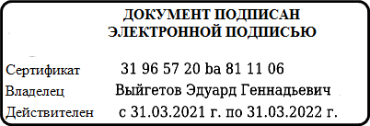 Э. Г. Выйгетов

